EGOERA

ZIRKULAZIOA HIZTEGIA  2016 | ZIRKULAZIOA HIZTEGIA  2018
394  marra-pintagailu (4)  Bide-zoruan seinale- eta agindu-marrak margotzeko ibilgailua.  es pintabandas  fr engin de marquage; traceur de lignes  en road line marking machine | 406  marra-pintagailu (4)  Bide-zoruan seinale- eta agindu-marrak margotzeko ibilgailua.  es pintabandas  fr engin de marquage; traceur de lignes  en road line marking machine

PROPOSAMENA

Honela utzi hiztegi-sarrera hau:

406
bide-markak egiteko makina (4)
Bide-zoruan seinaleen eta aginduen lerroak egiteko ibilgailua.
es máquina pintabandas
fr machine de marquage routier
en road marking machine

AZTERKETA

REGLAMENTO GENERAL DE VEHÍCULOS
Real Decreto 2822/1998, de 23 de diciembre, por el que se aprueba el Reglamento General de Vehículos

77 Pintabandas
Vehículo usado para realizar líneas de señalizaciones y prescripciones en el suelo.

ZIRKULAZIO HIZTEGIAREN AKTA

bide-marka (4)
Zirkulazioa antolatzeko eta bide-erabiltzaileak ohartarazteko edo gidatzeko galtzadaren zoladuraren gainean margotutako lerro, hitz, letra edo irudia; beste seinale batzuekin batera erabil daiteke argibideak indartzeko edo zehazteko, eta zuria, horia, urdina edo zuri-gorria da.
es marca vial
fr marque routière
en carriageway marking; road marking

ISO 6707-1:2017(en) Buildings and civil engineering works — Vocabulary — Part 1: General terms

3.3.5.81 road marking
line, symbol, or other mark on a road (3.1.3.1) surface intended to regulate, warn, guide, or inform users (3.6.1)

CERCATERM

- UNIVERSITAT POLITÈCNICA DE CATALUNYA; ENCICLOPÈDIA CATALANA. Diccionari d'enginyeria civil [en línia]. Barcelona: TERMCAT, Centre de Terminologia, cop. 2017. (Diccionaris en Línia)
<http://www.termcat.cat/ca/Diccionaris_En_Linia/240/>
Les paraules marcades entre circumflexos (^) en l'interior d'una definició indiquen que es tracta de termes amb fitxa pròpia en el diccionari que poden ajudar a ampliar el significat d'aquella definició.
Per problemes tecnològics de representació gràfica, s'ha suprimit part d'algunes definicions. La informació completa es pot consultar a l'edició en paper d'aquesta obra.
  - ca màquina pinta-ratlles, n f
  - es máquina pintabandas
  - en road marking machine
<Enginyeria civil > Enginyeria del transport>
Màquina usada per a aplicar sobre el paviment els materials de les ^marques viàries^ longitudinals.
N'hi ha de diversos tipus en funció de la classe de material a aplicar i del mètode d'aplicació: pintures, termoplàstics en calent per polvorització, termoplàstics en calent per extrusió, plàstics en fred.

- TERMCAT, CENTRE DE TERMINOLOGIA. Diccionari de trànsit. Barcelona: Enciclopèdia Catalana: TERMCAT, Centre de Terminologia, 2000. 245 p. (Diccionaris de l'Enciclopèdia. Diccionaris terminològics)
ISBN 84-412-0477-2; 84-393-5162-3
Les dades originals poden haver estat actualitzades o completades posteriorment pel TERMCAT.
  - ca màquina pinta-ratlles, n f
  - es máquina pintabandas
  - fr engin de marquage
  - fr traceur de lignes
  - en road line marking machine
<Trànsit > Via > Manteniment>
Màquina automòbil per a traçar marques viàries.

WIKIPÉDIA
Machine de marquage routier
Une machine de marquage routier (ou équipement de marquage routier, machine de traçage routier) est un dispositif mécanique qui matérialise les marquages routiers sur la surface de la route ou les parcs de stationnement afin de garantir l'ordre et la sécurité du trafic, notamment en respectant les règles s'appliquant à la signalisation routière horizontale.

DICCIONARIO DE LA CONSTRUCCIÓN
http://www.diccionariodelaconstruccion.com/procesos-productivos-obra-civil/firmes-y-pavimentos/maquina-pintabandas

MÁQUINA PINTABANDAS
Vehículo usado para aplicación de pintura convencional o reflectante (acrílica o alcídica) en la señalización horizontal, conformando bandas longitudinales y superficies, como cebreados o flechas en el pavimento. Consta de un vehículo con ruedas o camión, que puede ser autopropulsado o remolcado por un vehículo o a mano. Dispone de un motor, depósitos de pintura y microesferas, un compresor y mangueras con pistolas de aplicación. Puede llevar acoplado un sistema de rodillos que, cada 20 cm aproximadamente, deja un resalto en la banda lateral, o un equipo de spray para pulverizar pintura termoplástica en caliente junto con las microesferas.

STRIP PAINTING MACHINE
Vehicle used for the application of conventional or reflective (acrylic or alkyd paint) for horizontal signalling, making longitudinal surface strips, like zebras, arrows, etc., on the surfacing. It is made up of a wheeled vehicle or a lorry that can be self-propelled or towed by a vehicle or manually, that has a motor, paint tanks and micro-spheres, a compressor and hosepipes with application guns. It can have a roller system fitted that approximately every 20 cm leaves a highlight on the roadside or spray equipment to spray hot thermoplastic paint along with the micro-spheres.

MACHINE À PEINDRE LES LIGNES SUR LA CHAUSSÉE
Véhicule utilisé pour appliquer sur le revêtement de la peinture conventionnelle ou réfléchissante (acrylique ou alkilique) servant à la signalisation horizontale, soit sous forme de bandes longitudinales, soit sous forme de surfaces, par exemple les zébr

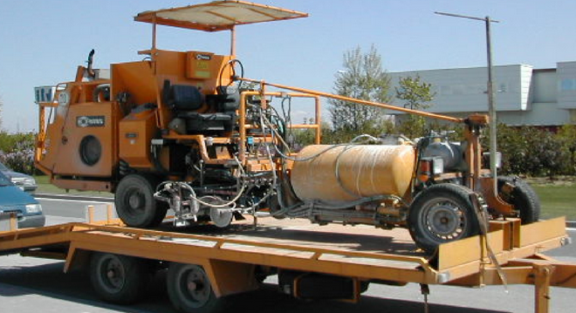

MAQUINARIA MÓVIL_GENCAT MÁQUINA PINTABANDAS

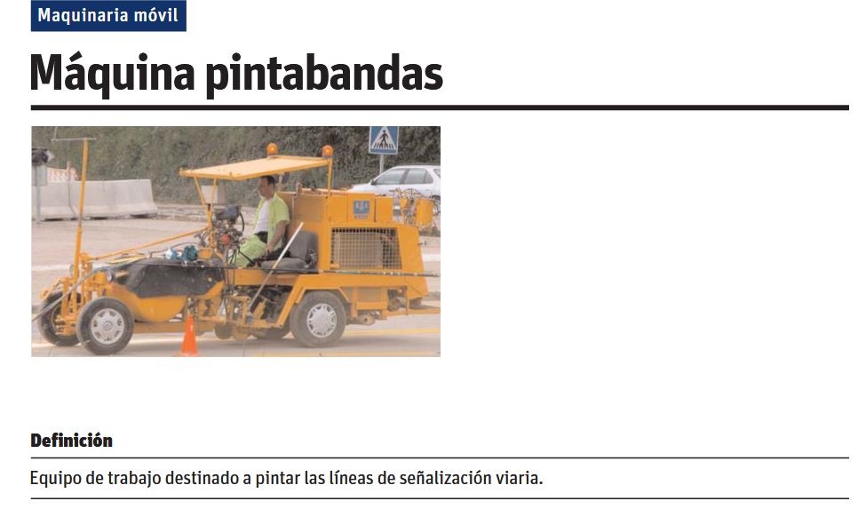

MACHINERYPARK

Máquinas pintabandas
https://www.machinerypark.es/m%C3%A1quinas-pintabandas?utm_campaign=lang&utm_source=it

Machines de marquage des routes
https://www.machinerypark.fr/machines-de-marquage-des-routes?utm_campaign=lang&utm_source=en

Road Marking Machines
https://en.machinerypark.com/road-marking-machines?utm_campaign=lang&utm_source=es

